**Softmax**

softmax主要用来做多分类问题，是logistic回归模型在多分类问题上的推广，softmax 公式为：

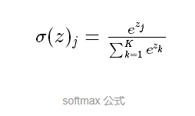

当k=2时，转换为逻辑回归形式。softmax一般作为神经网络最后一层，作为输出层进行多分类，Softmax的输出的每个值都是>=0，并且其总和为1，所以可以认为其为概率分布。

